# Role Baru

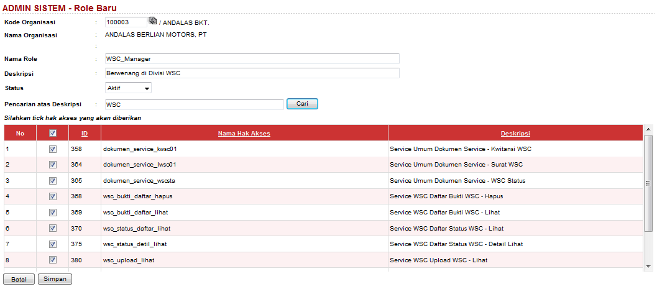

**Role Baru**

*Kode Organisasi*, *Nama Role*, dan *Deskripsi* wajib diisi.

*Nama Role* tidak bisa diisi spasi tapi bisa diberi garis bawah (_) / underline dan tidak bisa diubah setelah User klik tombol .

Role dengan *Status* “Aktif” sudah bisa digunakan, sebaliknya jika *Status* “Tidak Aktif” maka data Role tersebut belum bisa digunakan.

Dalam melakukan pencarian Hak Akses, User tidak wajib mengisi *Pencarian atas Deskripsi* dan jika filter tidak diisi maka pencarian akan menampilkan seluruh data Hak Akses.

Setelah mengisi *Kode Organisasi*, *Nama Role*, *Deskripsi*, dan *Status*, kemudian mengisi *Pencarian atas Deskripsi* dengan Hak Akses yang diinginkan dan klik tombol , setelah itu klik  untuk memilih Hak Akses atau klik  untuk mengubah data Hak Akses, kemudian klik tombol  untuk menyimpan data Role Baru atau klik tombol  untuk membatalkan penyimpanan data Role Baru.

Jika data Role Baru tersimpan, maka akan langsung muncul pesan “Simpan data berhasil”.

# Daftar Role

**Menu : Login 🡪 General 🡪 Admin Sistem 🡪 Daftar Role**

Pada sub menu ini User dapat mencari, melihat dan mengubah data Role.

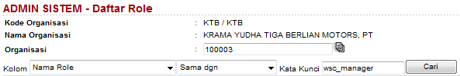

**Daftar Role**

Dalam melakukan pencarian data Role, User tidak wajib mengisi filter dan jika filter tidak diisi maka pencarian akan menampilkan seluruh data Role.

Setelah mengisi *Organisasi*, memilih *Kolom* dan *logic filter* kemudian mengisi *Kata Kunci* dan klik tombol  untuk menampilkan data Role berdasarkan filter yang dipilih.

Jika data Role tersedia, maka akan langsung muncul pada kolom list di bawah form pencarian data Role.



**Pencarian Data Role**

Icon Ubah () digunakan untuk mengubah data Role seperti mengubah Deskripsi, Status dan Hak Akses Role.